第15课 《探寻新航路》教学设计
课题 | 《探寻新航路》 | 年级 |  | 九年级
教材分析 | 随着资本主义商品经济的发展，资产阶级需要更多的黄金财富，出于种种原因，他们将目光投向了东方。加上奥斯曼士耳其的阻碍，他们不得不开辟新的通往东方的航路。在迪亚士、达·伽马、哥伦布、麦哲伦几位航海家的努力下，新的航路被开辟出来。欧洲人从新航路开辟中获得了巨额的财富，促进了欧洲社会的快速发展，但也对美洲、非洲和亚洲的人民带来了灾难。
学情分析 | 本课教学的对象是九年级学生，他们思想活跃、兴趣广泛、善于思考，理性思维能力已有较大提高。但由于他们对知识的掌握还设有形成体系，没有达到一定的广度；对历史现象的分析也没有上升到一定的高度；分析问题还缺乏深度。因此，在教学中应用创设问题情境、引导学生自主探究的方法，既符合学生的心理发展特征也利于培养和提高其历史思维能力。
教学目标 | 1.知识与能力：识记迪亚士、达·伽马、哥伦布、麦哲伦开辟新航路的时间、路线、成就等基本史实；  2.过程与方法：观察地图，说出迪亚士、达·伽马、哥伦布、麦哲伦开辟新航路的路线，并用表格归纳四位航海家航行的基本情况，认识新航路开辟的影响。  3.情感态度与价值观：让学生感受新航路开辟所带来的世界面貌的变化。
教学重点 | 归纳四位航海家航行的基本情况。
教学难点 | 归纳开辟新航路的原因及条件、理解新航路开辟的影响。
课时安排 | 1课时
教学方法 | 合作、探究、交流
教学环节 | 教师活动 |  | 学生活动 | 设计意图
导入新课 | 1、播放PPT《大国崛起》片段；  2、对比两幅地图说出世界被发现是从新  航路开辟之后，引入新课。 |  | 观看视频对比古今地图回答问题。 | 视频导入更能引发学生兴趣，从而引入新课。
教学流程 | 探究一 探寻新航路的热潮  （一）阅读材料结合教材，归纳新航路开辟的原因有哪些？  1.原因  根本原因：商品经济日趋发达，要求扩大海外市场；  社会根源：实现黄金梦的“寻金热”。  直接原因：传统商路受阻。  （二）面对波涛汹涌、变幻无常的海洋，欧洲人开辟新航路需要哪些条件？  2.条件  地圆学说的广泛传播；罗盘针的普遍应用；造船、航海技术的进步；西班牙、葡萄牙王室的支持；传播基督教的需要等。  探究二 新航路开辟过程  活动 观察新航路开辟示意图，简述迪亚士、达·伽马、哥伦布、麦哲伦航行的国别、资助国家、航行时间、航行路线、主要成就？  1.主要路线  请四组成员参与航海路线的简述；  2. 表格填写  请四组成员参与四位航海家表格的归纳  探究三 归纳新航路开辟的影响  积极：新航路开辟以后，从欧洲到亚洲、美洲和非洲等地的交通往来日益密切，世界开始连成一个整体；欧洲大西洋沿岸工商业经济繁荣起来，促进了资本主义的产生和发展。  消极：带来了殖民掠夺、扩张、侵略，造成了亚、非、拉国家和地区的贫穷和落后。  探究思考 为什么郑和之后再无郑和  通过对比郑和航海、新航路开辟，感悟中国在郑和航海之后实行海禁政策，不重视海权，国力日趋衰退，被西方武力打开紧闭的大门。让学生感受开放交流让国家社会进步，闭关锁国让国家社会走向衰落，所以我们今天应该坚持开放创新。 |  | 学生思考，阅读教材和材料，总结、归纳、概括有效信息。  全班共分为8组分别参加相应活动。  学生小组讨论交流，归纳总结。教师引导学生感悟  16世纪后中国衰落的重要原因，体会今天中国能强大得益于我们坚持开放 | 培养学生从史料中获取有效历史信息，归纳总结的能力。  培养学生从历史材料中获取有效历史信息，总结归纳的能力。  培养学生的历史时空观念，叙述历史问题的能力。  培养学生从史料中获取有效历史信息，归纳总结的能力。
课堂小结 | 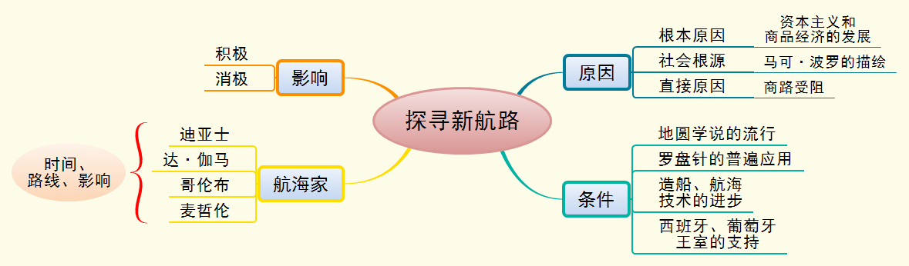 |  | 梳理本课主要知识点。 | 训练学生归纳、概括的能力。
学习效
果反馈

